Mejorar en Casa

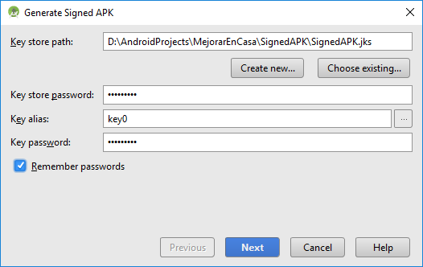

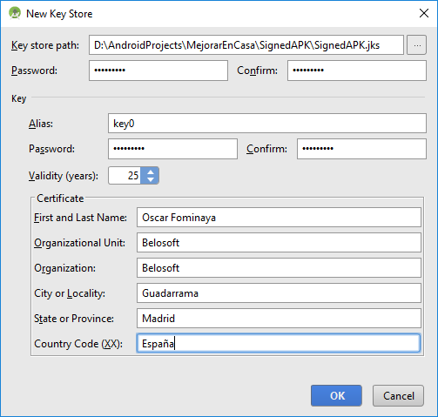

Password: Mejor123+

Key: Alias password: Mejor123+

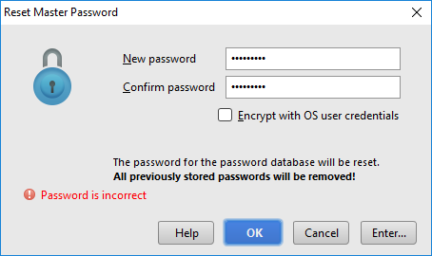

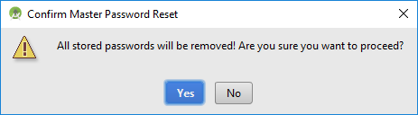

Master password: Mejor123+

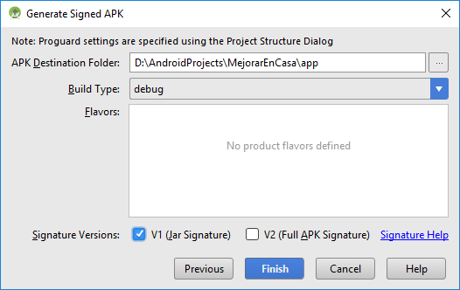

El archivo original está en D:\AndroidProjects\MejorarEnCasa\app